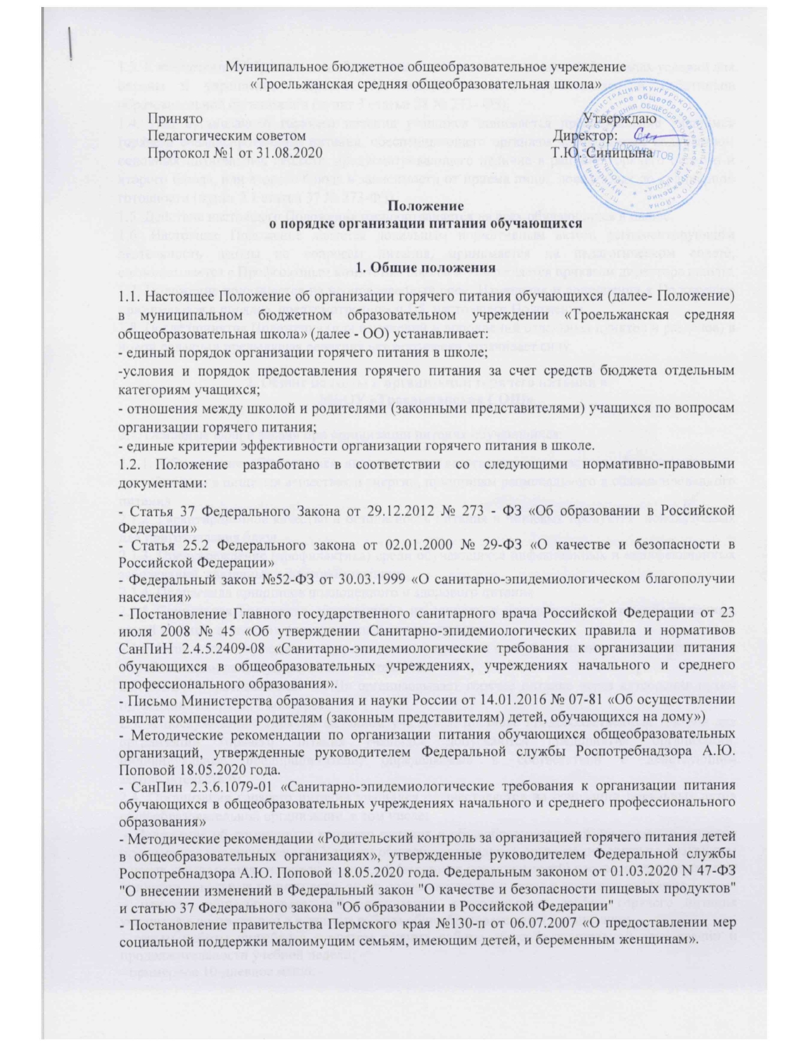

1.3. К компетенции образовательной организации относится создание необходимых условий для охраны и укрепления здоровья, организации питания обучающихся и работников образовательной организации (пункт 3 статьи 28 № 273- ФЗ).
1.4. Под организацией горячего питания учащихся понимается предоставление учащимся горячего сбалансированного питания, обеспечивающего организм необходимым количеством основных питательных веществ, предусматривающего наличие в рационе горячего первого и второго блюда, или второго блюда в зависимости от приема пищи, доведенных до кулинарной готовности (пункт 2.1 статьи 37 № 273-ФЗ).
1.5. Действие настоящего Положения распространяется на всех обучающихся в школе.
1.6. Настоящее Положение является локальным нормативным актом, регламентирующим деятельность школы по вопросам питания, принимается на педагогическом совете, согласовывается с Профсоюзным комитетом школы и утверждается приказом директора школы.
1.7. Положение принимается на неопределенный срок. Изменения и дополнения к Положению принимаются в порядке, предусмотренном п.1.5. настоящего Положения.
1.8. После принятия Положения (или изменений и дополнений отдельных пунктов и разделов) в новой редакции предыдущая редакция автоматически утрачивает силу.

2. Общие подходы к организации горячего питания в
МБОУ «Троельжанская СОШ»

2.1. Основные цели и задачи при организации питания обучающихся:
2.1.1. Обеспечение обучающихся питанием, соответствующим возрастным физиологическим потребностям в пищевых веществах и энергии, принципам рационального и сбалансированного питания
2.1.2. Гарантированное качество и безопасность питания и пищевых продуктов, используемых для приготовления блюд
2.1.3. Предупреждение (профилактика) среди обучающихся инфекционных и неинфекционных заболеваний, связанных с фактором питания
2.1.4. Пропаганда принципов полноценного и здорового питания
2.1.5. Социальная поддержка обучающихся из социально незащищенных, малообеспеченных семей и семей, попавших в трудные жизненные ситуации
2.1.6. Использование бюджетных средств, выделяемых на организацию питания, в соответствии с требованиями действующего законодательства
2.2. МБОУ «Троельжанская СОШ» организовывает горячее питание через аутсорсинг путем проведения открытого конкурса.
2.3. К обслуживанию горячим питанием учащихся, поставке продовольственных товаров для организации горячего питания учащихся допускаются предприятия, организации, индивидуальные предприниматели, определяемые в соответствии с действующим законодательством.
2.4. Организация горячего питания учащихся осуществляется на основании локальных актов общеобразовательной организации, в том числе:
- Положение об организации горячего питания в общеобразовательной организации, которое принимается уполномоченным Уставом общеобразовательной организации органом, созданным в целях учета мнения учащихся, родителей (законных представителей) несовершеннолетних при принятии локальных нормативных актов, затрагивающих их права и законные интересы
- приказы общеобразовательной организации, утверждающие график горячего питания учащихся в соответствии с режимом работы общеобразовательной организации
- режим работы пищеблока с учетом режима работы общеобразовательной организации и продолжительности учебной недели;
- примерное 10-дневное меню;
- приказ об ответственных за организацию горячего питания учащихся с определением их функциональных обязанностей;
- списки учащихся, получающих горячее питание за счет средств бюджета;
- Положение о бракеражной комиссии (с указанием ответственности и функциональных обязанностей каждого члена комиссии).
2.5. Перечень локальных актов общеобразовательной организации и актуальные нормативные правовые документы федерального, регионального и муниципального уровней, регулирующие вопросы организации горячего питания, размещаются на официальном сайте общеобразовательной организации.
2.6. Горячее питание в общеобразовательной организации организуется как за счет средств бюджета, так и за счет средств родителей (законных представителей).
2.7. Организация горячего питания осуществляется на основе примерного 10- дневного меню, которое разрабатывается организацией, обеспечивающей организацию питания на условиях аутсорсинга по рекомендуемой форме согласно СанПиН 2.4.5.2409-08 и согласовывается с Роспотребнадзором.
2.8. Фактическое меню ежедневно утверждается руководителем общеобразовательной организации и должно содержать информацию о количественном выходе блюд (для сложных блюд с разбивкой по составным частям блюда), энергетической и пищевой ценности, стоимости блюд.
2.9. Фактическое меню ежедневно размещается на информационном стенде школьной столовой.
2.10. Стоимость горячего питания для учащихся за счет средств родителей (законных представителей) устанавливается исходя из рекомендованного Роспотребнадзором школьного рациона питания, и согласовывается с уполномоченным Уставом общеобразовательной организации органом, созданным в целях учета мнения обучающихся, родителей (законных представителей) несовершеннолетних при принятии локальных нормативных актов, затрагивающих их права и законные интересы.
2.11. Столовая школы осуществляет производственную деятельность в режиме односменной работы школы и пятидневной учебной недели.
2.12 Для организации питания обучающихся используется обеденный зал и пищеблок, соответствующие требованиям действующего санитарно-гигиенического законодательства.
2.12. Отпуск горячего питания обучающимся организуется по классам (группам) на переменах продолжительностью не менее 20 минут, в соответствии с режимом учебных занятий. В школе режим предоставления питания учащихся утверждается приказом директора школы ежегодно.
2.13. Ответственный дежурный по школе обеспечивает сопровождение учащихся классными руководителями, педагогами в помещение столовой. Сопровождающие классные руководители, педагоги обеспечивают соблюдение режима посещения столовой, общественный порядок и содействуют работникам столовой в организации питания, контролируют личную гигиену учащихся перед едой.
2.13. Организация обслуживания учащихся горячим питанием 1 – 11 классы осуществляется путем предварительного накрытия столов.
2.14. Вопросы организации горячего питания (анализ ситуации, итоги, проблемы, результаты анкетирования, предложения по улучшению питания, формированию культуры питания и др.) не реже 1 раза в полугодие обсуждаются на совещаниях, родительских собраниях в классах, не реже 1 раза в год выносятся на обсуждение в рамках общешкольного собрания, публичного отчета.
2.15. При отсутствии в общеобразовательной организации диетического меню для учащихся, нуждающихся в лечебном или профилактическом питании, должен быть разработан системный подход обеспечения питанием детей с хроническими заболеваниями (анемия, ожирение, диабет, целиакия, аллергия, заболевания ЖКТ и др.), который допускает употребление продуктов, готовых блюд, принесенных из дома детьми в специально отведенных помещениях, оборудованных столами и стульями, холодильниками для временного хранения готовых блюд и пищевых продуктов, микроволновыми печами для разогрева блюд, условиями для мытья рук и при наличии маркировки (все блюда (продукты) помещаются родителем (законным представителем) учащегося в пакет, на пакет наносится дата и время приема пищи, ФИО ребенка, класс).
3.Условия и порядок предоставления горячего питания отдельным категориям обучающихся за счет средств бюджета
3.1. МБОУ «Троельжанская СОШ» оказывает социальную поддержку отдельным категориям учащихся 1-11-х классов, путем предоставления горячего питания за счет средств бюджета в учебные дни текущего учебного года в часы работы общеобразовательной организации.
3.2. Сумма средств, выделяемая на каждого учащегося, отдельные категории учащихся 1 -11-х классов, получающих социальную поддержку, перечень документов для получения социальной поддержки определяются нормативно-правовым актом органа местного самоуправления.
3.3. Обязательно в перечень отдельных категорий учащихся 1-11-х классов включаются:
- учащиеся 1 - 4-х классов обеспечиваются бесплатным горячим питанием (основание: пункт 2.1 статьи 37 № 273-ФЗ);
- учащиеся с ограниченными возможностями здоровья обеспечиваются бесплатным двухразовым питанием (основание: часть 7 статьи 79 № 273-ФЗ) - учащиеся с ограниченными возможностями здоровья, получающие образование на дому обеспечиваются продуктовым набором (сухим пайком) (основание: часть 7 статьи 79 № 273-ФЗ, письмо Министерства образования и науки России от 14.01.2016 № 07-81 «Об осуществлении выплат компенсации родителям (законным представителям) детей, обучающихся на дому»);
- дети-инвалиды, имеющие статус учащихся с ограниченными возможностями здоровья, обеспечиваются бесплатным двухразовым питанием (основание: часть 7 статьи 79 № 273-ФЗ, письмо Министерства образования и науки России от 14.01.2016 № 07-81 «Об осуществлении выплат компенсации родителям (законным представителям) детей, обучающихся на дому»).
Перечень отдельных категорий учащихся 1-11-х классов может быть дополнен, а затем утвержден нормативно-правовым актом органа местного самоуправления.
3.4. Предоставление горячего питания за счет средств бюджета отдельных категорий учащихся 1-11-х классов производится по форме, установленной общеобразовательной организацией, и копий документов, предоставляемых органами местного самоуправления Пермского края в сфере социальной защиты населения
3.5. Список обучающихся-получателей горячего питания за счет средств бюджета утверждается приказом руководителя общеобразовательной организации.
3.8. Право учащегося на получение горячего питания за счет бюджета наступает с первого учебного дня текущего учебного года на срок, определенный органом местного самоуправления Пермского края в сфере образования. Подтверждение права учащегося на получение горячего питания в течение текущего учебного года осуществляется при необходимости в соответствии с действующим законодательством.
3.9. Прибывшие или вновь выявленные учащиеся отдельных категорий учащихся 1-11-х классов, подлежащие получению горячего питания за счет средств бюджета, определяются приказом руководителя общеобразовательной организации в сроки, установленные органом местного самоуправления Пермского края в сфере образования.

4. Критерии эффективности организации горячего питания
в общеобразовательной организации
4.1. Охват учащихся, получающих горячее питание, в соответствии с санитарно-эпидемиологическими требованиями составляет не менее 85% от общего контингента учащихся в общеобразовательной организации и определяется как отношение общего количества учащихся, получающих горячее питание за счет средств бюджета и за счет средств родителей к общему числу учащихся в общеобразовательной организации на текущий учебный год.
4.2. Стоимость горячего питания дополнительного перечня отдельных категорий учащихся 1-11 классов составляет не ниже 80 процентов стоимости питания, используемой при расчете стоимости горячего питания на одного ребенка для учащихся 1-4 классов.
4.3. Значимое и устойчивое улучшение показателей мониторинга здоровья учащихся по показателям мониторинга:
- динамика изменений количества учащихся по группам здоровья (в процентном соотношении);
- динамика изменений количества учащихся с хроническими заболеваниями (анемия, ожирение, диабет, аллергия, заболевания ЖКТ и др.) (в процентном соотношении)
4.4. Наличие результатов лабораторных исследований, подтверждающих качество и безопасность предоставленного горячего питания, проведенных уполномоченными органами в соответствии с требованиями СанПиН 2.4.5.2409-08.
4.5. Отсутствие обоснованных жалоб, рекламаций, замечаний по организации горячего питания в общеобразовательной организации со стороны учащихся, родителей (законных представителей), педагогов и надзорных органов.
4.6. Проведение анкетирования об удовлетворенности качеством горячего питания учащихся и их родителей, не реже 1 раза в полугодие, наличие анализа его результатов и использование их в работе.

